**JOBSHEET 2**

**Version Control System & Kanban Board**

**Lavina 14 / 1B SIB**

# Tujuan

* + Mahasiswa memiliki akun di repository
  + Mahasiswa mampu menggunakan perintah-perintah dasar Github
  + Mahasiswa mampu berkolaborasi dalam menggunakan Github
  + Mahasiswa mampu menggunakan Kanban Board dalam kolaborasi

# Praktikum

**2.1 Percobaan 1: Menggunakan Github**

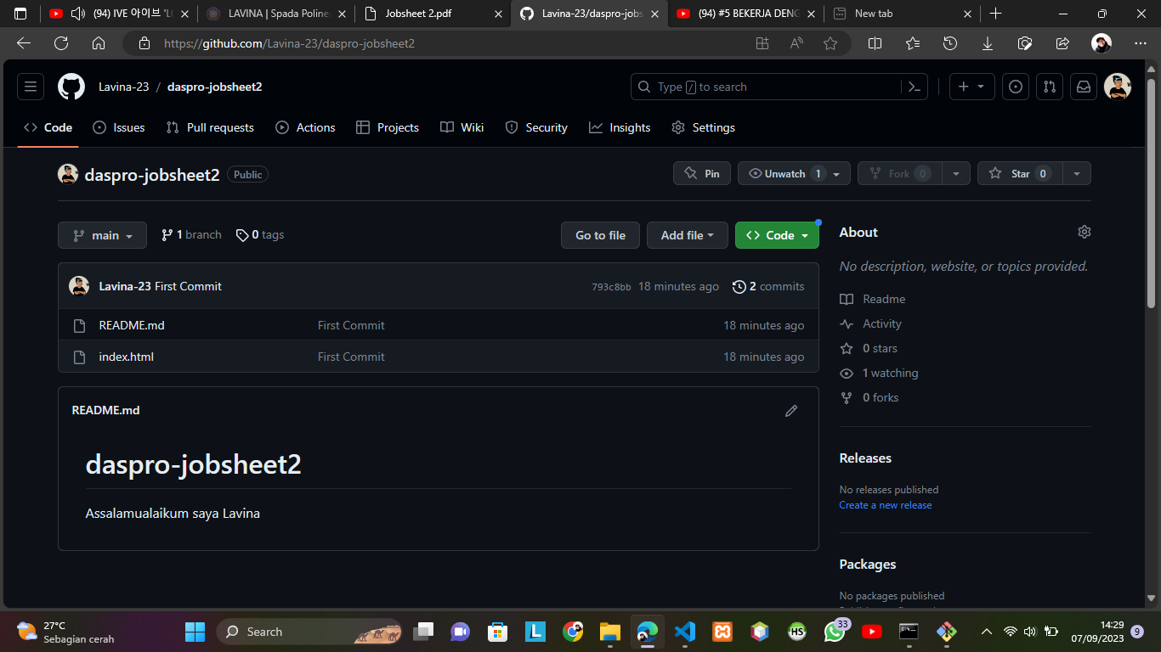

# Pertanyaan

1. Jelaskan perbedaan perintah **git commit** dan **git push**?

**Git commit :** Perintah untuk menyimpan perubahan file yang telah ditambahkan (**git add**) ke repositori git.

**Git push :** Perintah untuk mengirim atau mengunggah perubahan file ke repositori online kita seperti Github, Gitlab dsb.

1. Apakah bisa alurnya dibalik, membuat folder atau projek terlebih dahulu kemudian upload (push) ke Github? Jika bisa, buktikan!

**Bisa, caranya yaitu sebagai berikut :**

1. Buat sebuah folder, lalu buka folder tersebut di Visual Studio Code

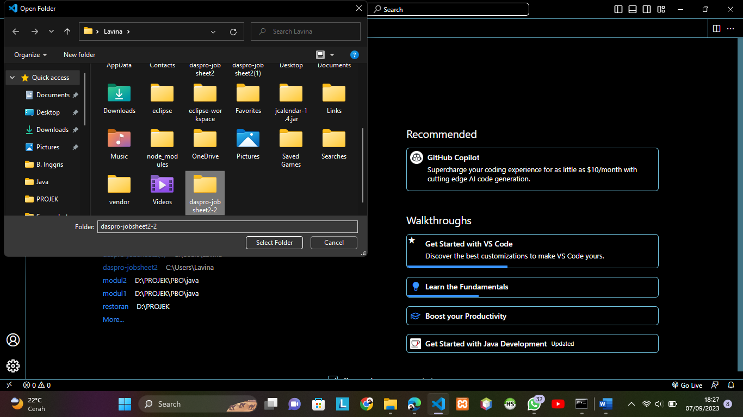

1. Selanjutnya buat file README.md
2. Isi file tersebut seperti contoh dibawah ini atau bisa disesuaikan dengan dibutuhkan.

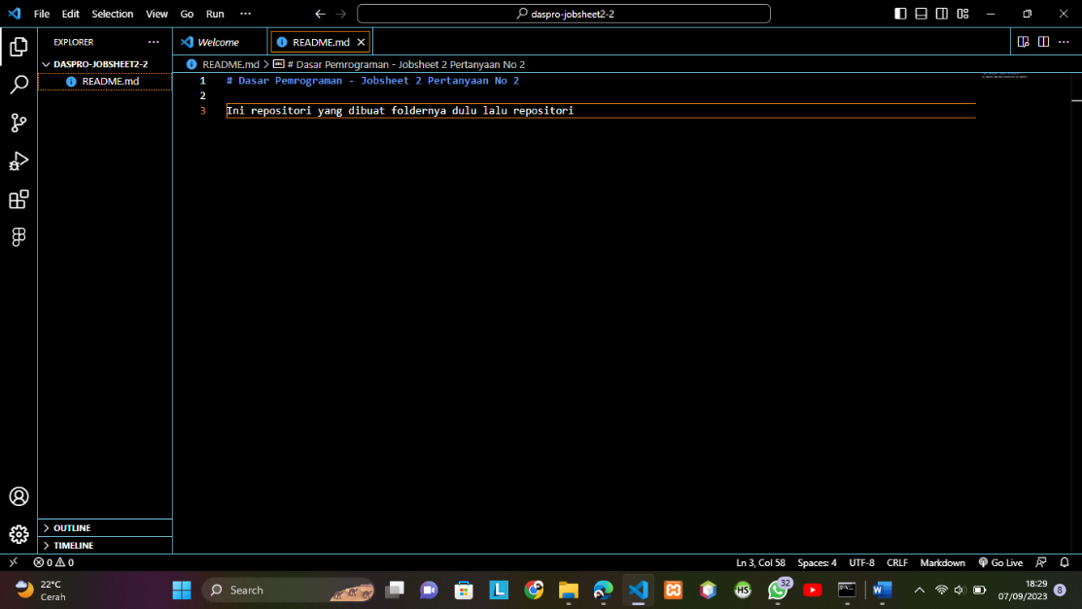

1. Buka terminal git bash di Visual Studio Code boleh juga tapi menggunakan terminal default dari Visual Studio Code juga bisa.
2. Ketik **git init** untuk menginisialisasi folder yang sudah dibuat atau untuk mengubah folder biasa tersebut menjadi sebuah repositori.

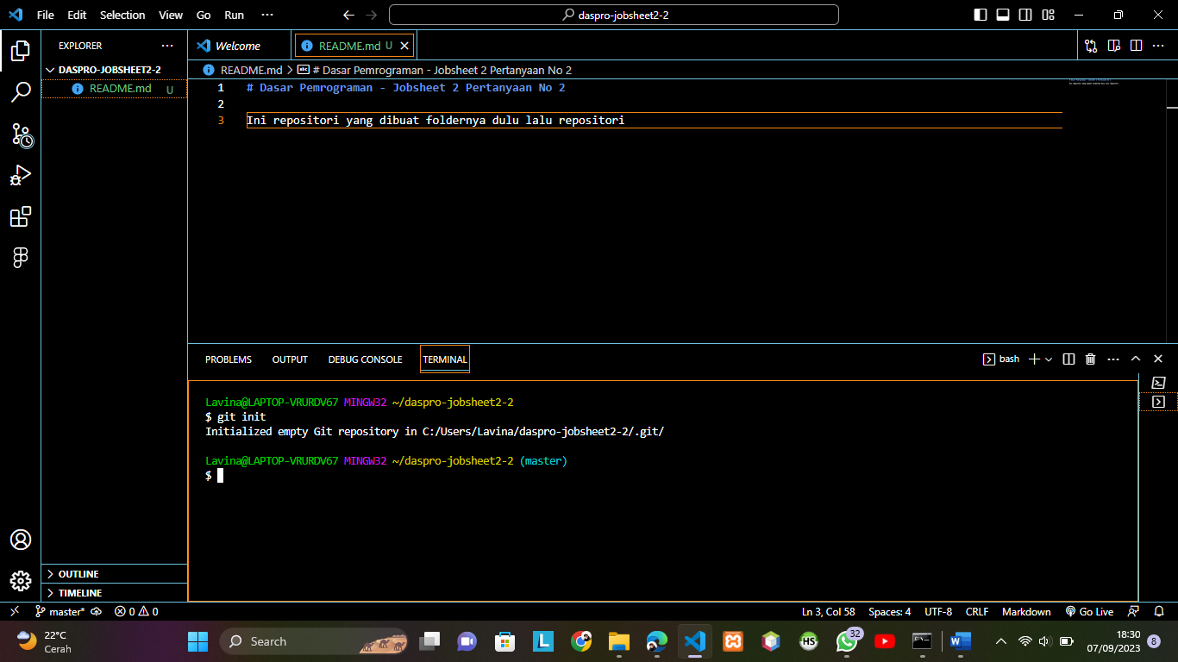

1. Selanjutnya ketikkan perintah **git add .** untuk menambahkan folder dan juga perubahan pada file ke staging area.

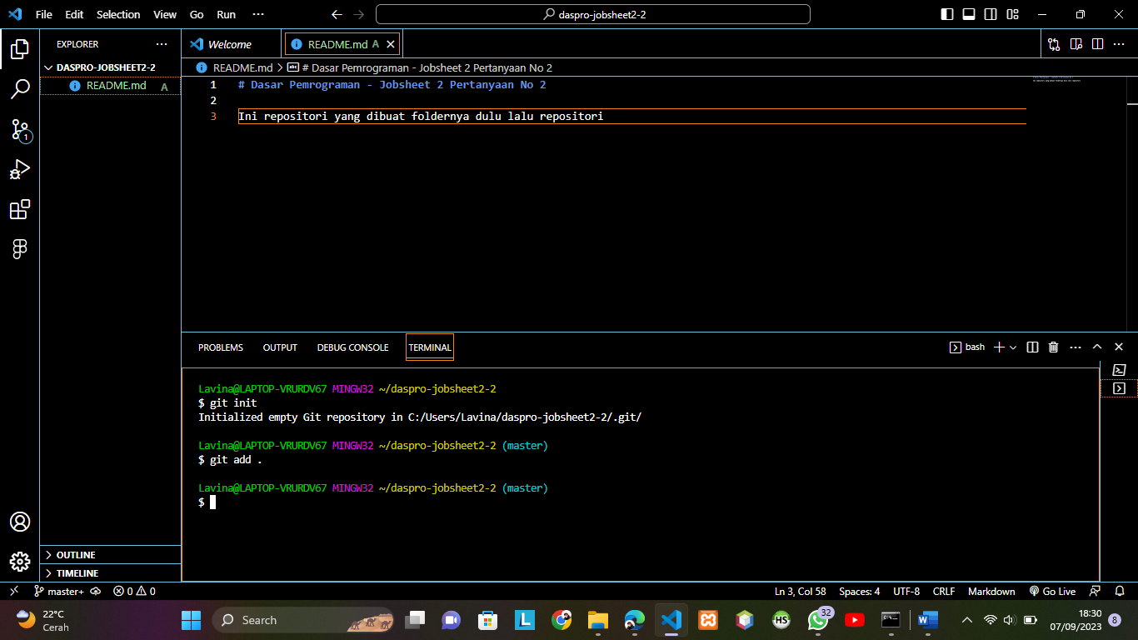

1. Lakukan **commit** dengan klik **icon** **ranting** di sidebar sebelah kiri Visual Studio Code.

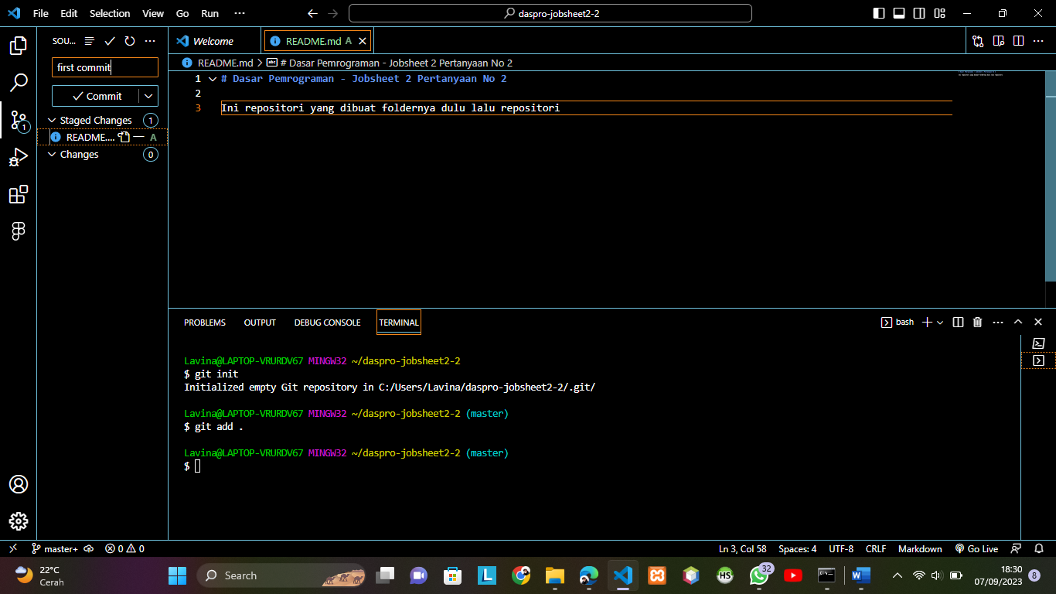

Icon Ranting

Commit

Message

Jangan lupa berikan **message** lalu klik **commit** dan perubahan akan tersimpan secara lokal.

1. Lalu akan muncul button **Publish Branch**, silakan klik button tersebut untuk mengunggah perubahan ke **Github.**

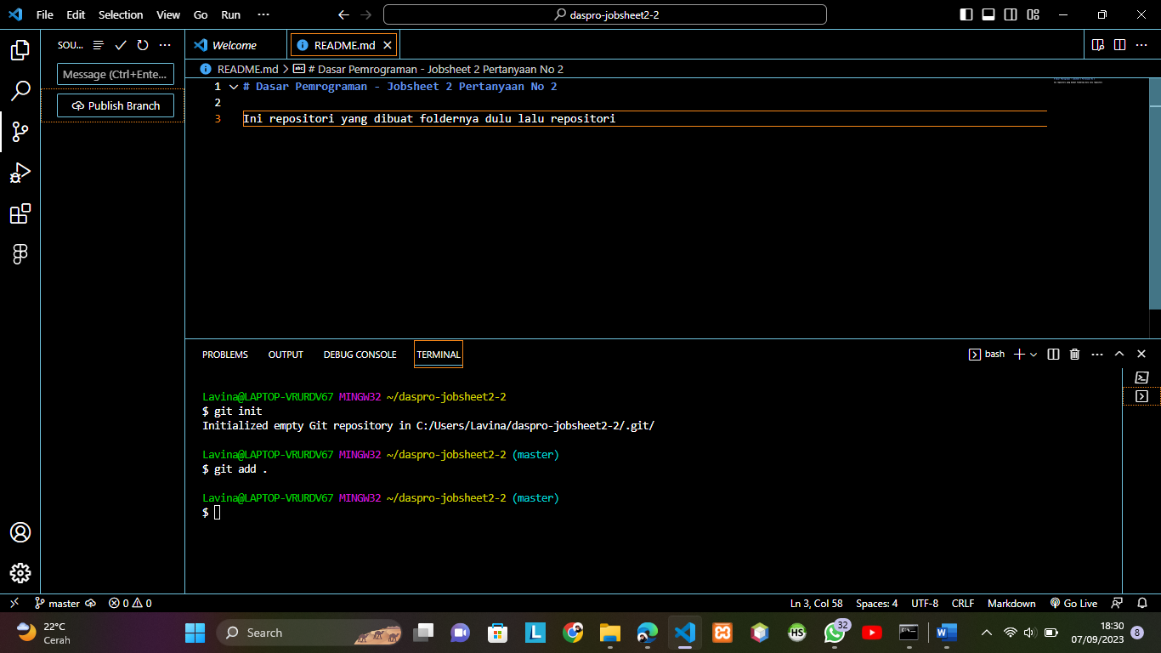

1. Selanjutnya silakan pilih ingin mengunggah folder secara **private** atau **public.**

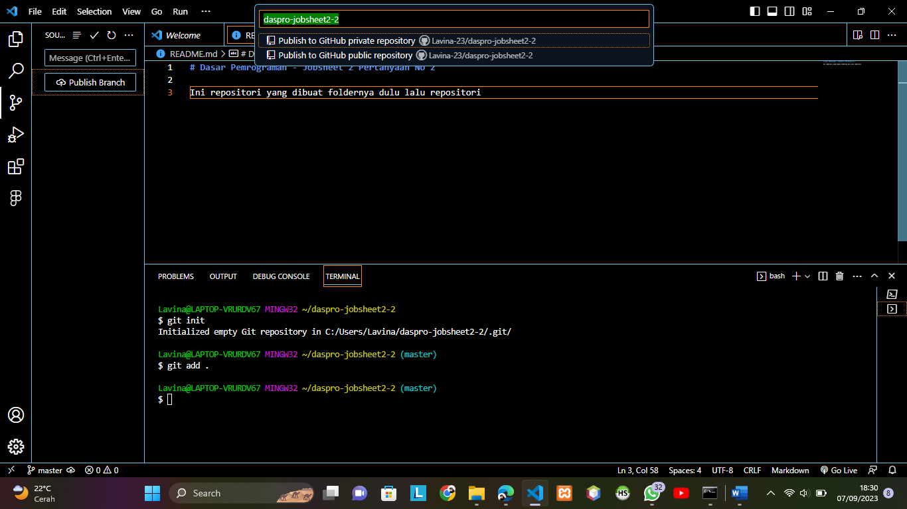

1. Jika sudah, akan ada notifikasi loading dari file yang sedang diunggah. Jika loading telah selesai akan muncul notifikasi seperti yang ada dibawah ini :

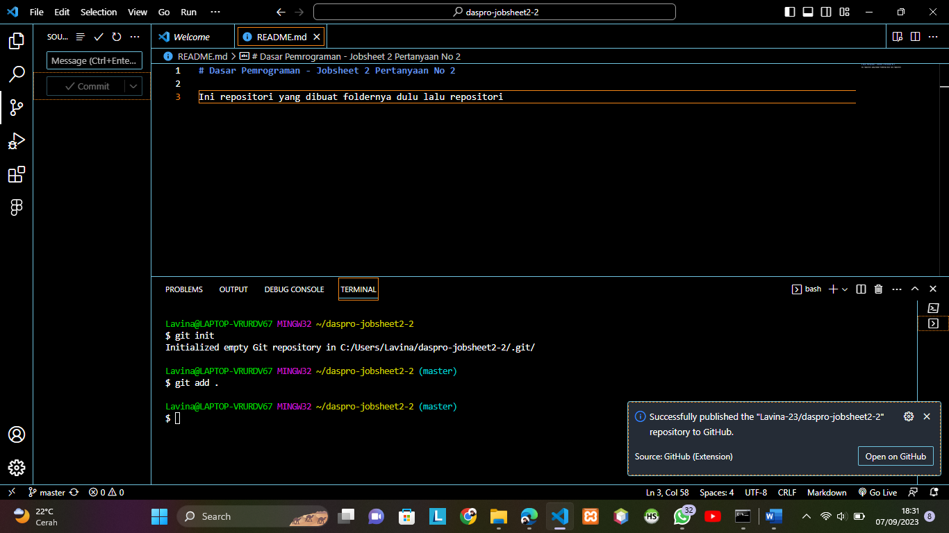

Klik **Open on GitHub** untuk langsung melihat repositori yang sudah berhasil terunggah di GitHub.

1. Repositori telah berhasil dibuat di GitHub

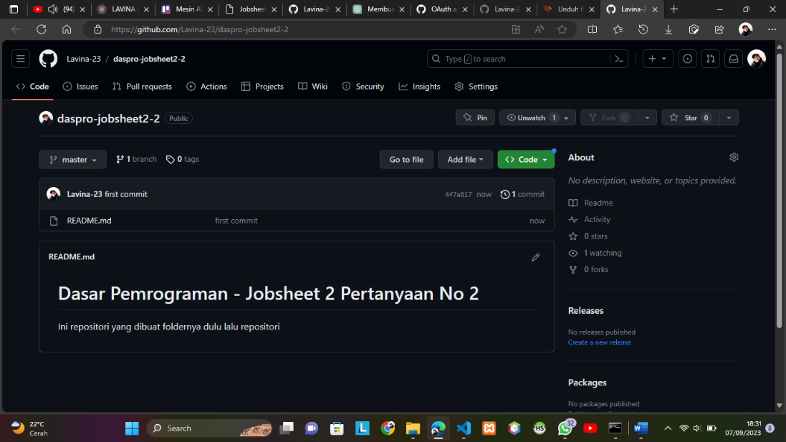

**2.2 Percobaan 2 : Dasar Kolaborasi GitHub**

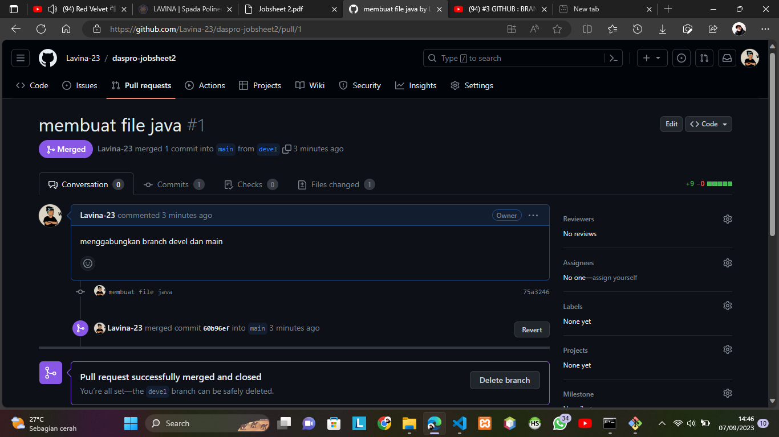

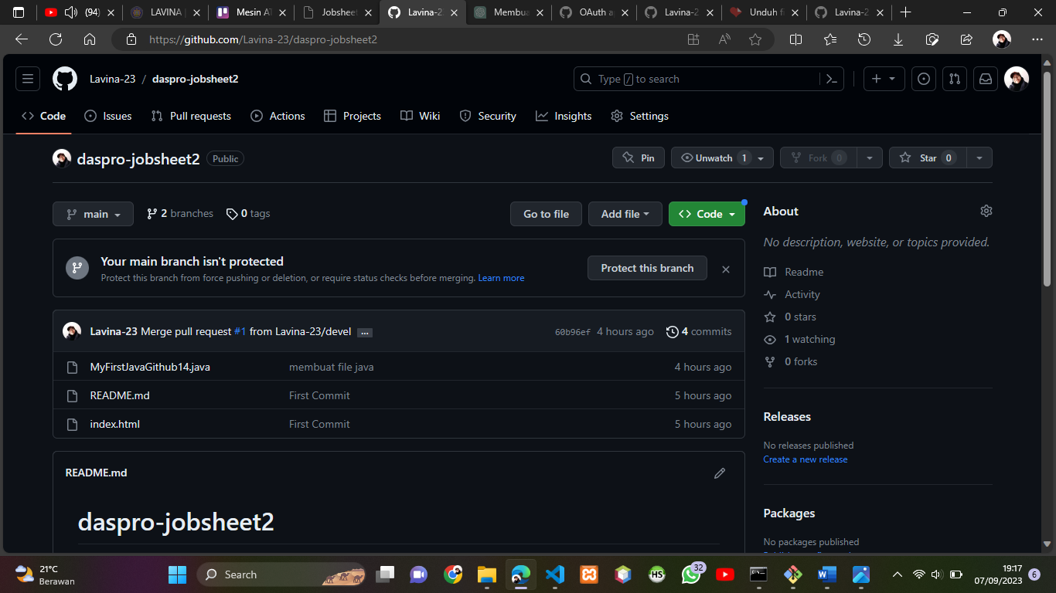

# Pertanyaan!

1. Jelaskan fungsi dari **Pull requests**!

Saat melakukan kolaborasi di GitHub pasti akan ada keadaan dimana file yang sama diedit oleh beberapa orang ataupun file di folder yang berbeda sekalipun harus melalui **Pull request** terlebih dahulu, hal ini untuk mengawasi perubahan pada file sebelum menjadi satu dengan **branch** atau **cabang** utama dari proyek kita agar tidak ada **issue** diperubahan filenya.

1. Mengapa kita perlu membuat sebuah **branch**, manfaatnya apa?

**Branch** berfungsi seperti folder dimana kitab isa mengerjakan sebuah fitur atau program apapun di dalam **branch** tersebut tanpa mengganggu atau merusak **branch** atau folder utama kita. **Branch** juga memungkinkan kita untuk mengerjakan proyek dengan beberapa orang tanpa merusak **branch** utama.

**2.3 Percobaan 3 : Menggunakan Trello**

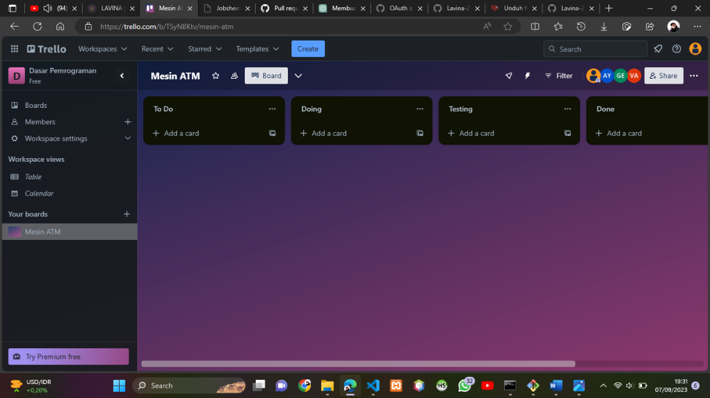

# Pertanyaan!

1. Bagaimana langkah yang dilakukan untuk mengundang anggota tim untuk bergabung ke dalam board Anda?

**Ada 2 cara yaitu sebagai berikut :**

1. **Menggunakan Link**
2. Pertama klik share

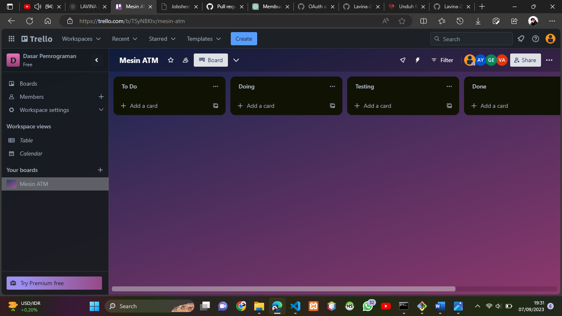

1. Lalu pada opsi **Share this board with a link** klik **Create link** yang ada dibawahnya untuk membuat link.

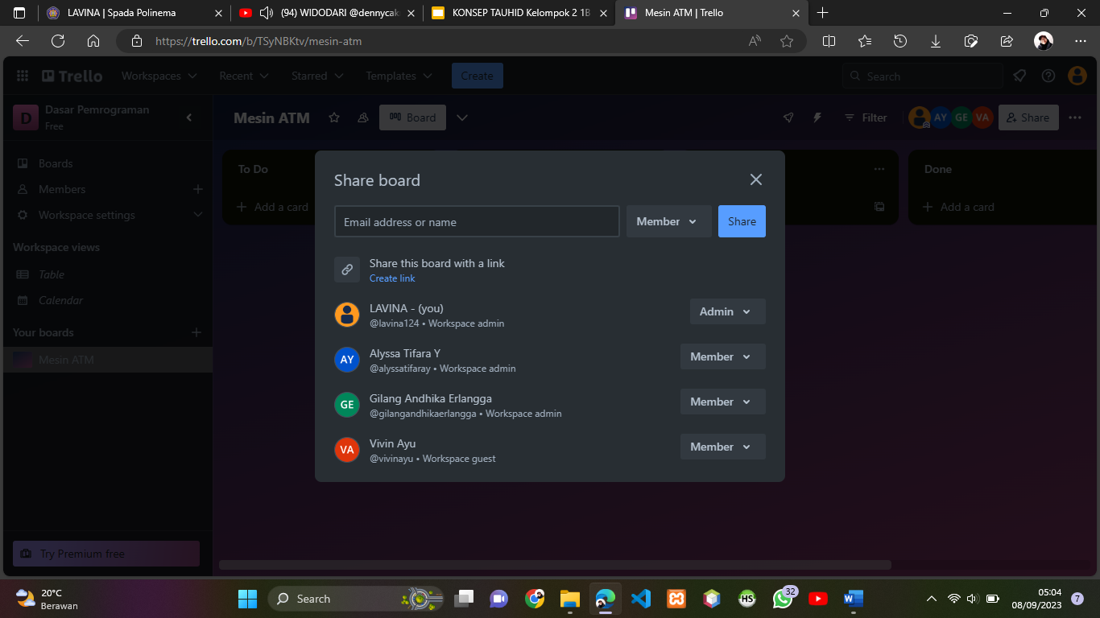

1. Pilih opsi **Can join as member** pada dropdown yang ada di samping kanan untuk mengatur role atau permission dari orang yang akan join workspace kita menggunakan link. Setelah itu klik **Copy link** dan link siap disebarkan kepada anggota tim proyek kita.

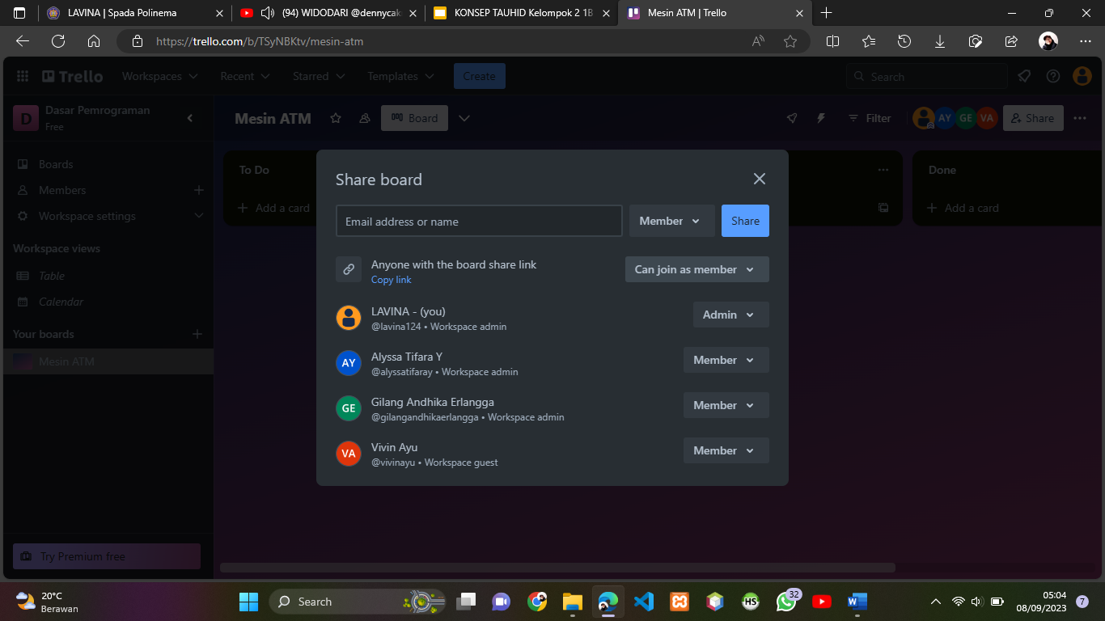

1. **Menggunakan Email**
2. Masukkan alamat email anggota tim yang ingin diundang ke workspace, anda bisa menulis message yang akan dikirim melalui undangan tersebut. Klik **share** untuk mengirim undangan ke email yang sudah dimasukkan.

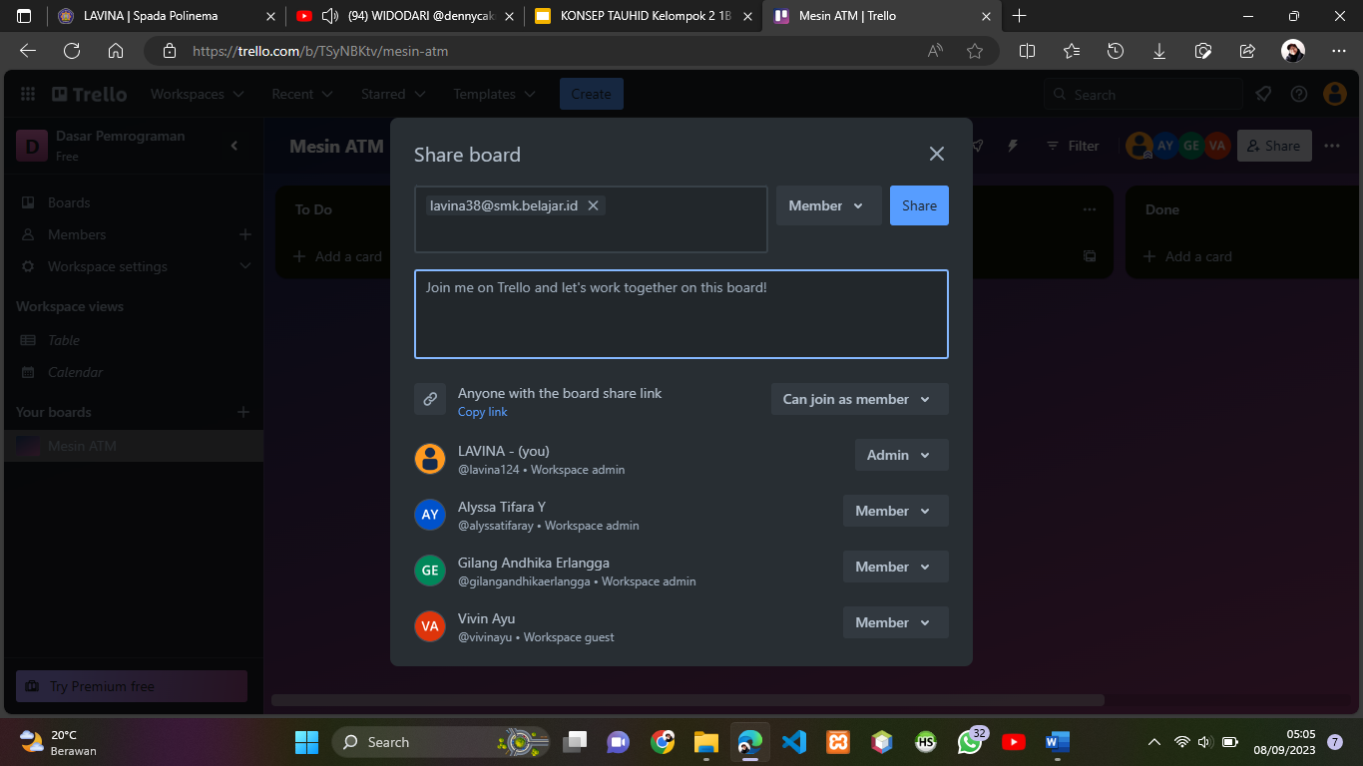

1. Apakah memungkinkan untuk membuat Board tidak dari awal (menambahkan list satu per satu), jika mungkin bagaimana caranya?

**Tidak bisa,** karena membuat sebuah list harus dilakukan didalam board yang sudah dibuat, jadi harus membuat board terlebih dahulu untuk membuat list.